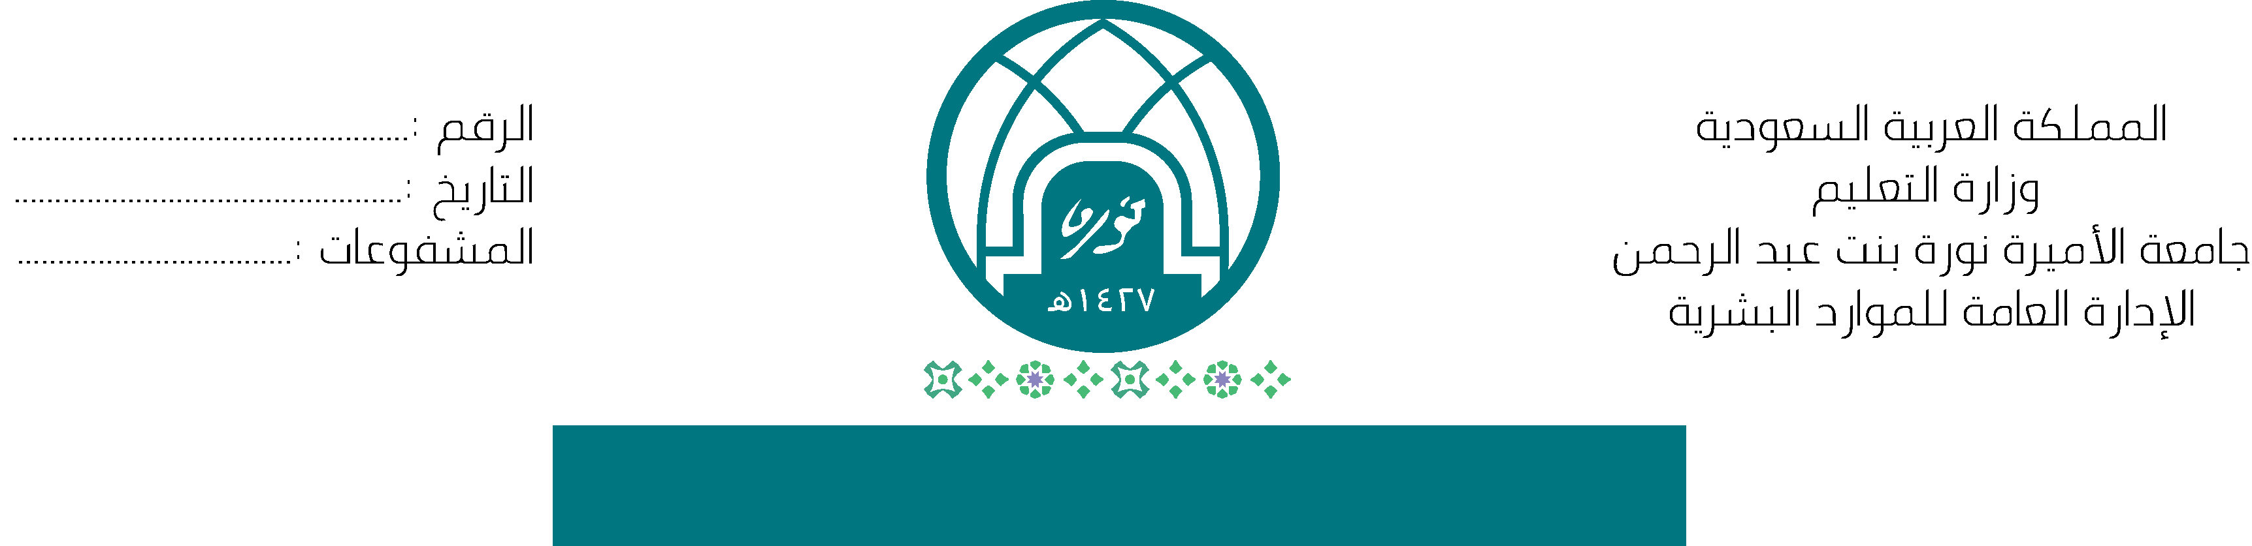
أعضاء الهيئة التعليمية المكلفين بأعمال إدارية خلال الفصل الصيفي للعام الجامعي هـ
الجهة : .........................................................

م | الاسم | السجل المدني | الدرجة العلمية | مسمى الوظيفة التي يشغلها | الإدارة أو الجهة التي يعمل بها خلال الإجازة | العمل المسند إليه | مدة التكليف | عدد ايام التكليف
1 |  |  |  |  |  |  | من يوم --/ -- / -- هـ حتى يوم == / ==/ ==هـ  ومن يوم -- / -- /-- هـ حتى يوم-- / -- /-- هـ
2 |  |  |  |  |  |  | من يوم -- /-- /-- هـ حتى يوم -- / -- /-- هـ  ومن يوم --/ -- /-- هـ حتى يوم -- /-- /-- هـ
3 |  |  |  |  |  |  | من يوم --/ -- /-- هـ حتى يوم-- /-- /-- هـ  ومن يوم-- /-- /-- هـ حتى يوم -- /-- /-- هـ
4 |  |  |  |  |  |  | من يوم -- /--/ -- هـ حتى يوم -- / -- /-- هـ  ومن يوم -- /-- /-- هـ حتى يوم -- / -- / -- هـ
5 |  |  |  |  |  |  | من يوم -- /-- / -- هـ حتى يوم --/ -- / -- هـ  ومن يوم --/ -- /-- هـ حتى يوم --/ -- /-- هـ

اعتماد الرئيس المباشر
الاسم: ............................
التوقيع:...........................

